Сотрудники ГИБДД ЗАО совместно с ветеранами службы МВД посетили школу № 814 в преддверии зимних каникул
24.12.2014
Сегодня, в ГБОУ СОШ № 814, расположенной по адресу: ул. Матвеевская д.20 к.2, сотрудники ГИБДД совместно с ветеранами службы МВД провели мероприятие по безопасности дорожного движения в преддверие зимних школьных каникул.
Учащимся рассказали о правилах безопасного поведения детей-пешеходов на дороге в зимний период и о безопасности детей-пассажиров в автотранспорте.
Также для детей был приготовлен сюрприз – на территории школы ребят ожидал патрульный автомобиль ДПС. Инспектора ГИБДД познакомили ребят с устройством служебного автомобиля, а именно, со специальными звуковыми сигналами и проблесковыми маячками. Все желающие смогли посидеть за рулем автомобиля.
Инспектор по пропаганде ОБ ДПС ГИБДД ЗАО
Стихарев Д.И.
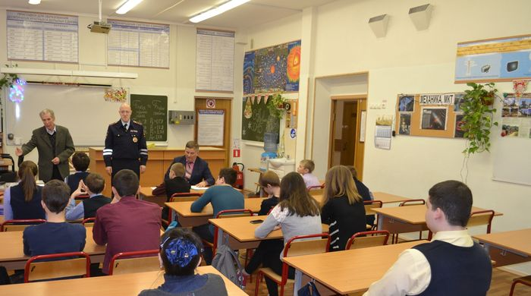
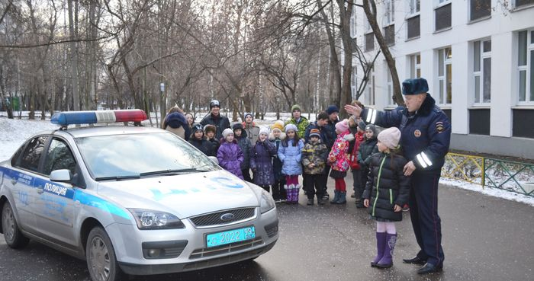


Адрес страницы: http://fili-davydkovo.mos.ru/presscenter/news/detail/1493425.html
Управа района Фили-Давыдково города Москвы

